Škola: Základní škola Trávníky Otrokovice, příspěvková organizace
Číslo projektu: CZ.1.07/1.4.00/21.2637
Název výukového materiálu: Toys (Hračky)
Autor: Mgr. Jana Kubíčková
Vytvořeno: 10. 1. 2012
Ročník: 1., 2. ročník
Vzdělávací oblast: Jazyk a jazyková komunikace
Vzdělávací obor: Anglický jazyk
Tematický okruh: Receptivní řečové dovednosti
Téma: Hračky
Pomůcky: Pastelky a psací potřeby
Anotace: Pracovní list je zaměřen na seznámení se slovní
zásobou týkající se zvoleného okruhu. Procvičuje
danou slovní zásobu v cizím jazyce, kreativitu a výtvarné schopnosti dětí.

Tato práce je šířena pod licencí CC BY-SA 3.0. Odkazy a citace jsou platné k datu vytvoření této práce.
Materiál je určen pro bezplatné používání na všech typech škol a školských zařízeních. Jakékoliv další využití podléhá autorskému zákonu.
Objekt šedé tabule použitý k vytvoření tohoto materiálu je součástí softwaru Microsoft® Office.
Ostatní texty a obrázky jsou vlastní originální tvorbou autora.

TOYS
- Match the pictures and fill the right words in the gaps. Then colour the pictures.
ball doll train teddy drum car

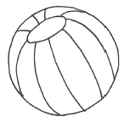
It’s a
It’s a

It’s a
It’s a

It’s a

It’s a

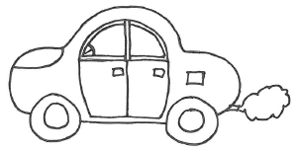

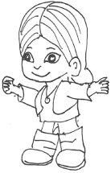
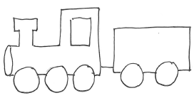

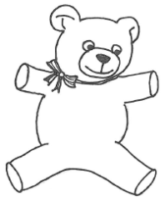
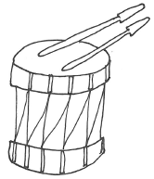

- Answer the questions:
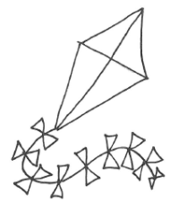
What is this?


Is it a balloon?

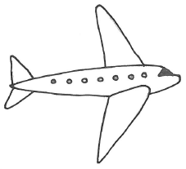
Is it a train?

